Bik pasme limuzin »JACK PS«
L
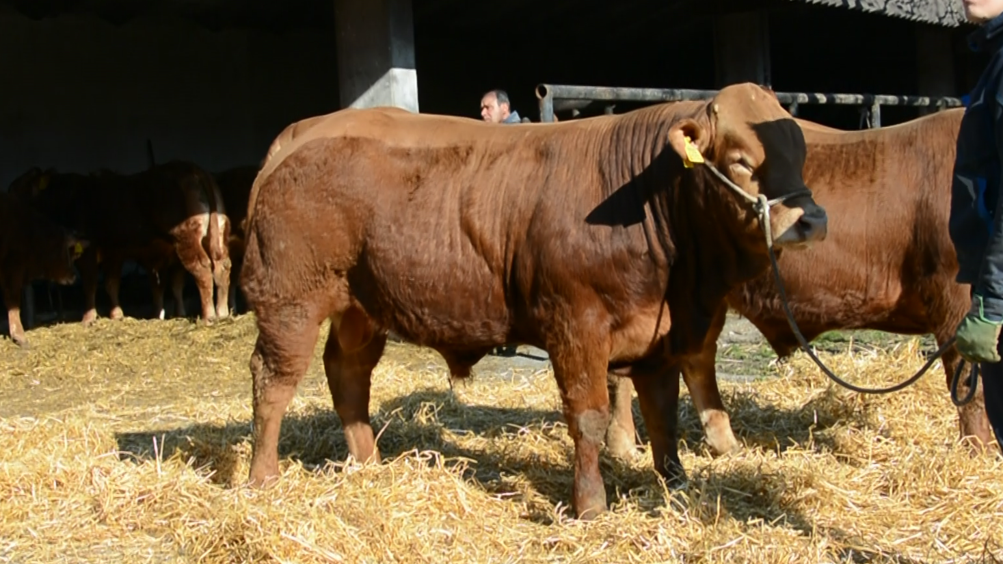
SI 65492110 JACK PS, roj.: 27.01.2021, rej.: Tomaž Robnik, Krnica, kat.: PPE-V

Pri brezrožnem limuzin biku Jacku PS sta oba stara očeta italijanskega porekla. Bik se je še posebej odlikoval po visokih dnevnih prirastih v času pred vstopom na testno postajo. Je večjega okvirja in je bil zaradi ocen zunanjosti in prirastov uvrščen v elitni razred.

VIDEO

Masa na dan (kg) |  |  |  |  | Prirast (g/dan) |  |  |  | Test
Roj. | 90 | 210 | 240 | 365 | 0-90 | 0-210 | 90-210 | 0-365 | 240-365
49 |  | 313 | 356 | 492 |  | 1256 |  | 1214 | 1090

Lastnosti zunanjosti
Omišičenost | 76
Velikost skeleta | 70
Pasemske lastnosti | 83
Funkcionalne lastnosti | 70

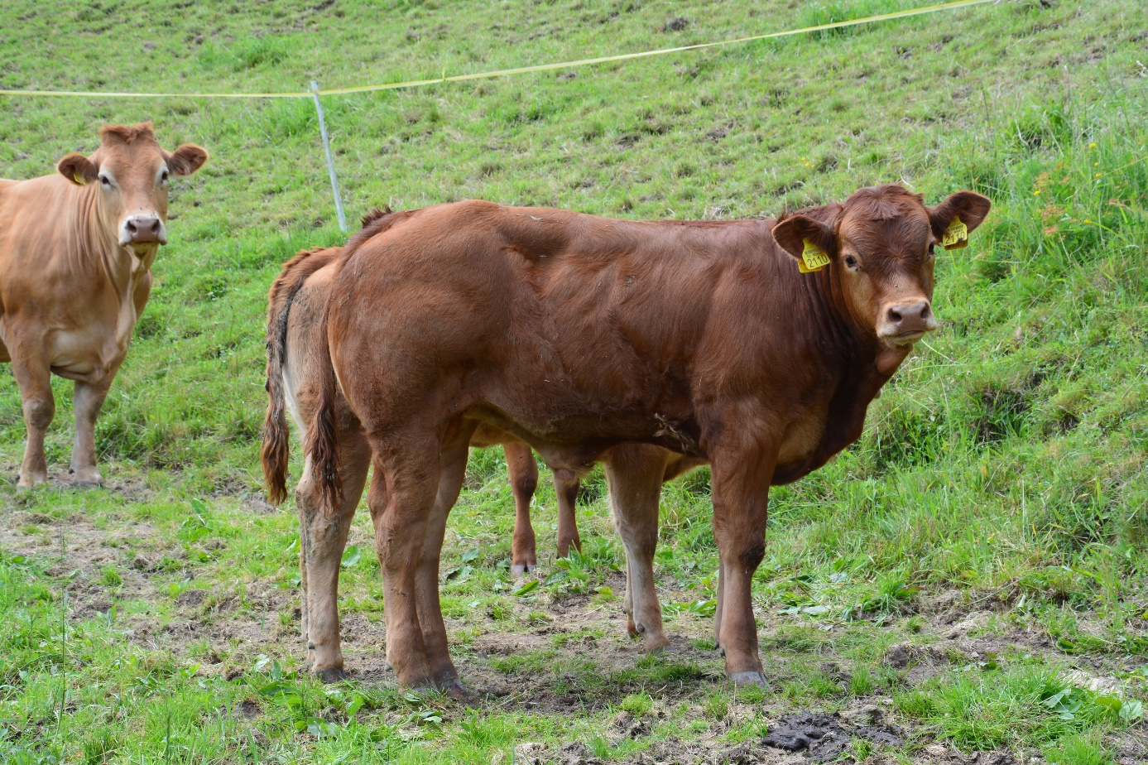
SI 65492110 JACK PS (kot tele)

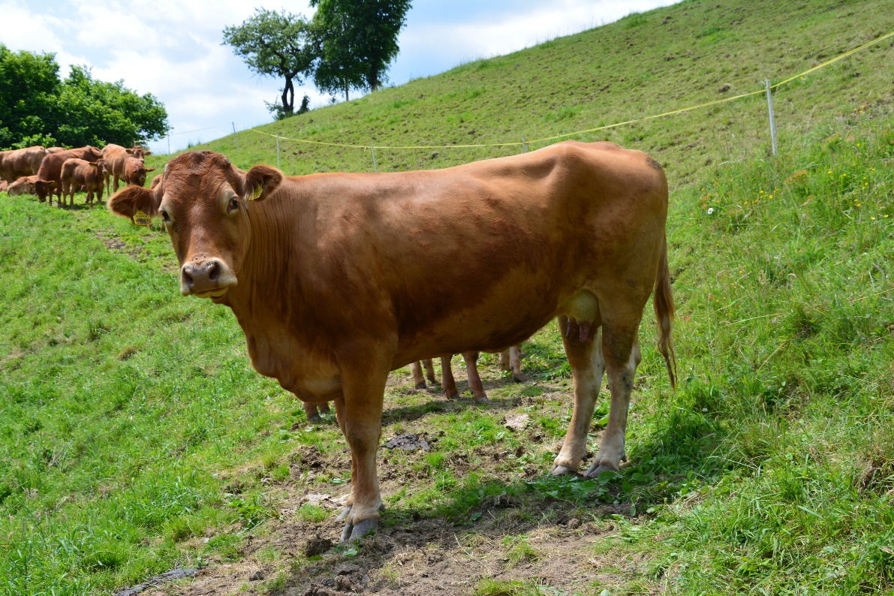
SI 34451515 (mati)

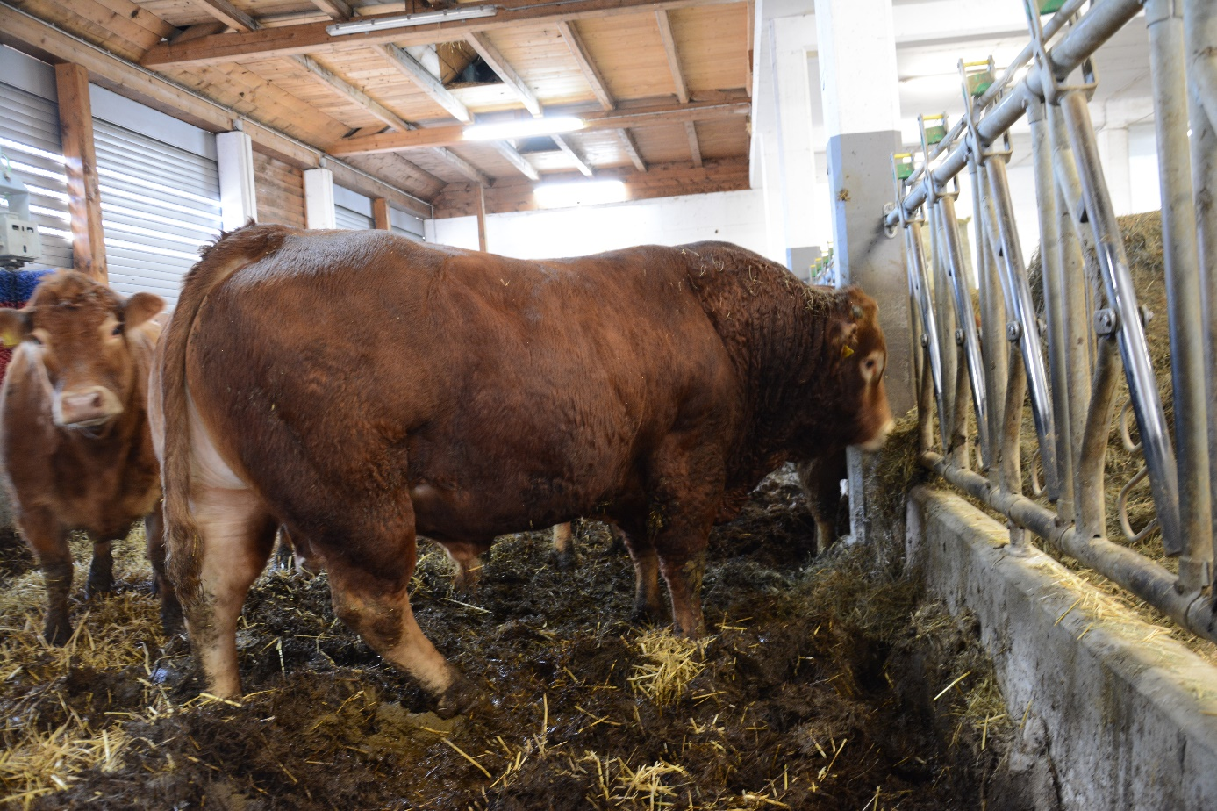
JARK 864673 (oče)

